1. 在config工程里面编写Dockerfile文件

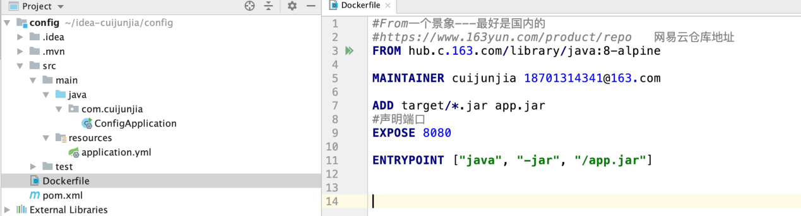

2.

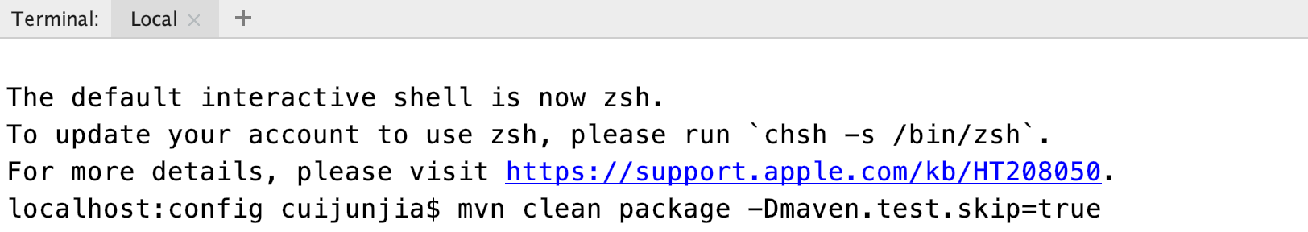

1. 构建镜像



1. 查看我们刚才构建的镜像

截屏2020-03-02下午3.21.54

5.我们把本地的镜像上传到 阿里云自己的镜像仓库

登录 密码 x先输入cuijunjiashidage 后输入 cuijunjia828



tag 重命名

截屏2020-03-02下午4.18.51

push

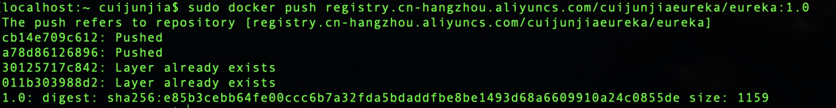

查看一下上传上去了没有

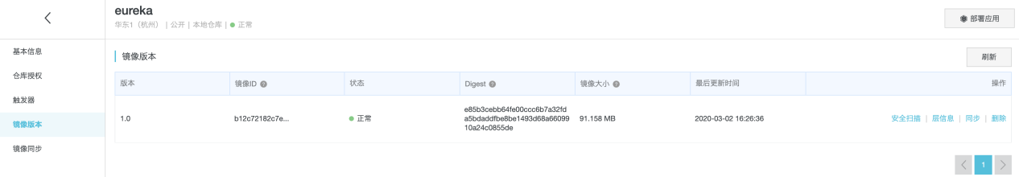

在创建一个镜像仓库

就这样以此进行

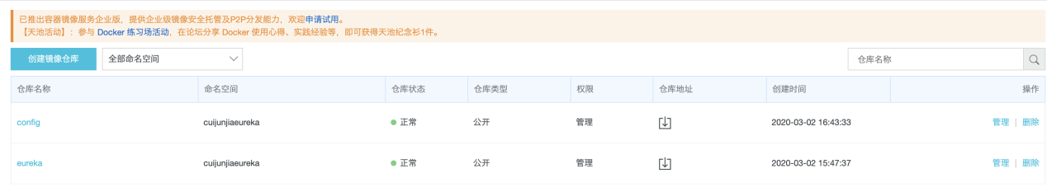

1. 点击应用-用户

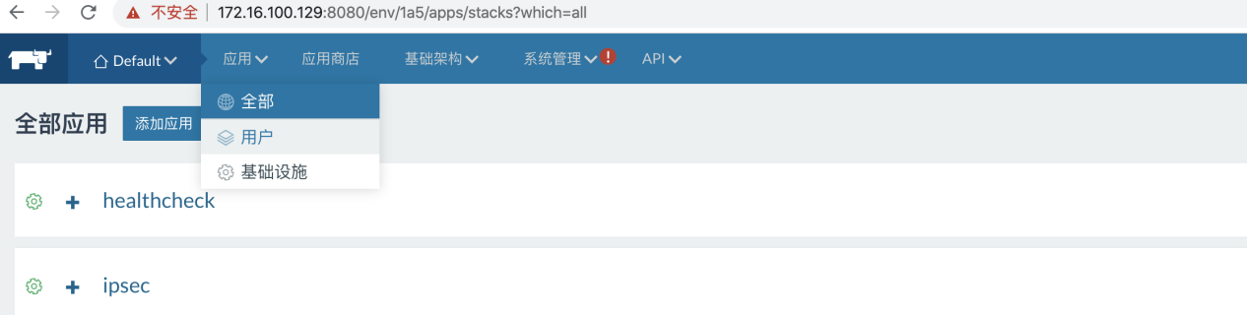

1. 添加一个应用

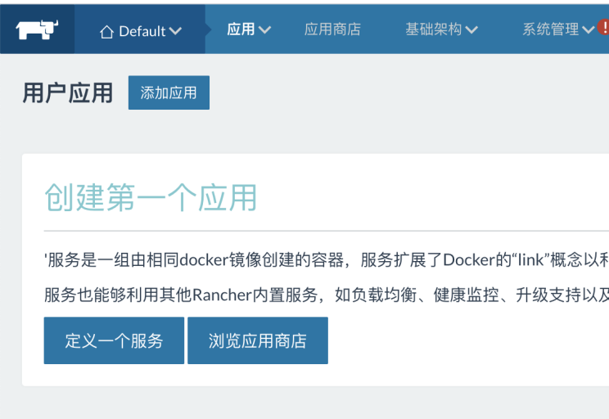

1. 名称是整个项目的名称 -然后点击创建

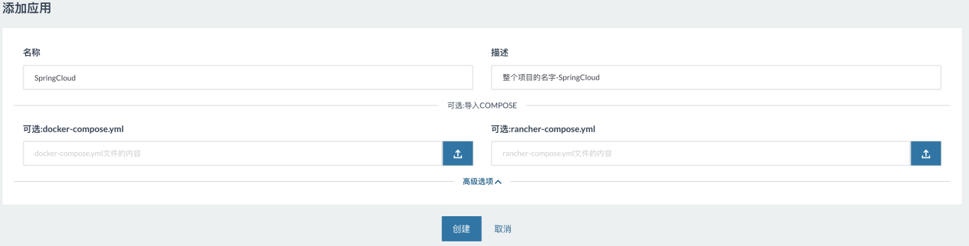

1. 点击创建服务

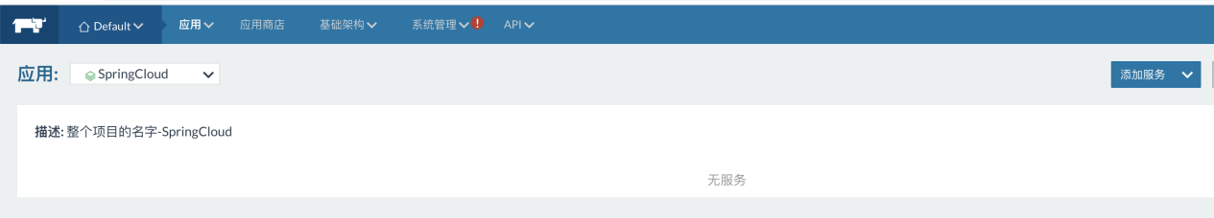

10.

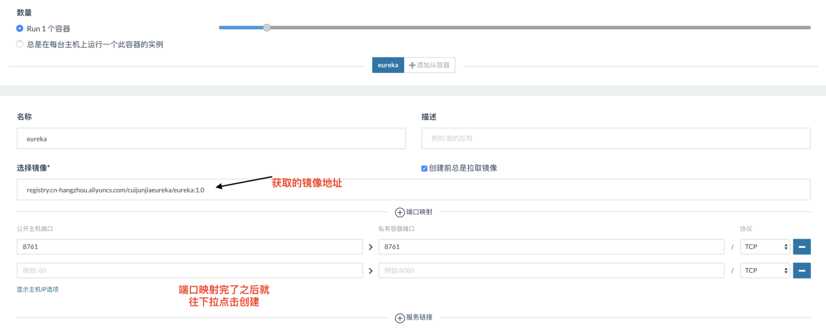

1. 创建完成之后的页面

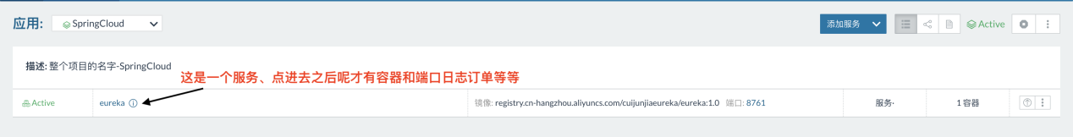

1. 点击进去之后的页面

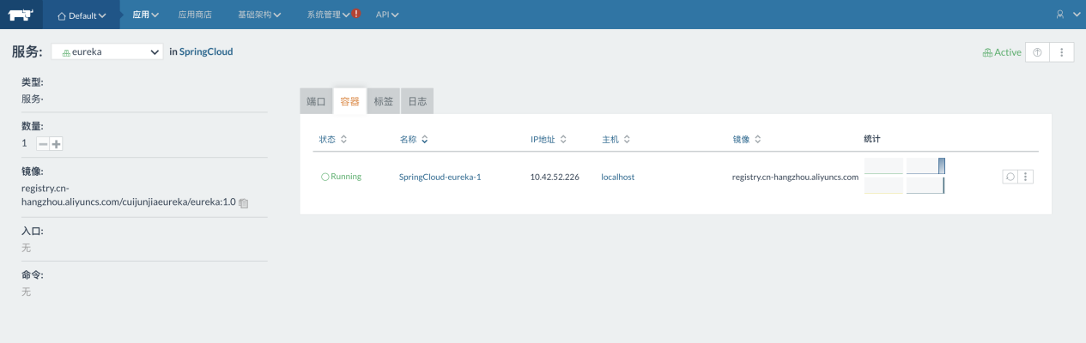

13. 访问 <http://172.16.100.130:8761/>

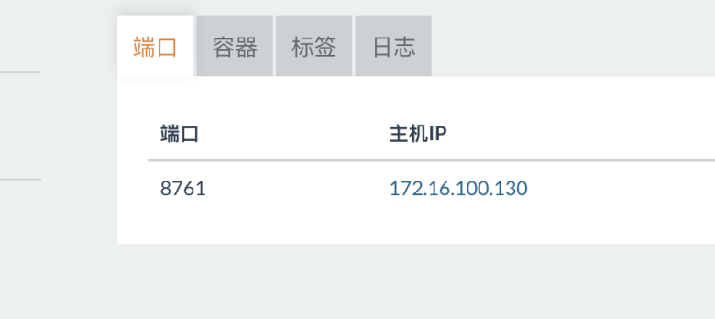

1. 访问成功之后---没有问题

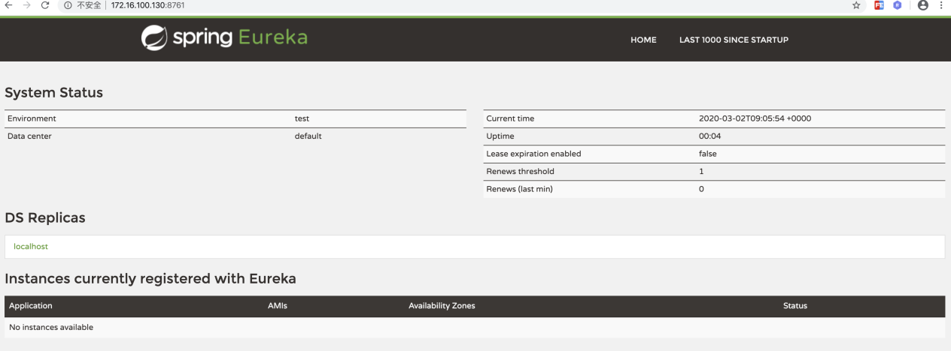

1. 部署config 修改配置

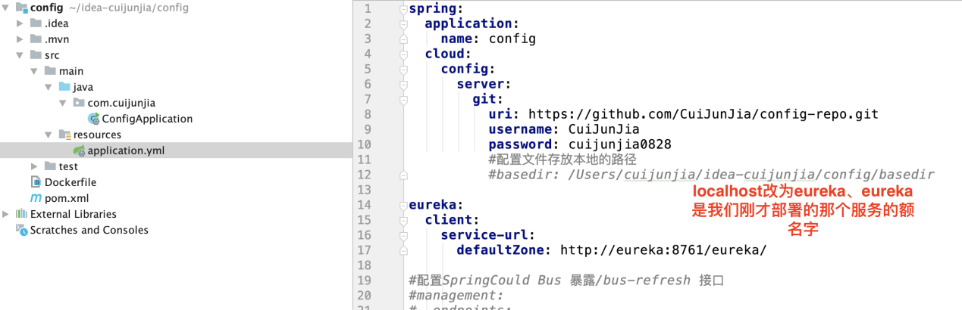

1. 因为我们改了配置文件、那么我们就得从新打成一个镜像、并放到阿里云我们自己的仓库镜像、之前的那个config不用删除、他会自己覆盖。

新创建一个服务

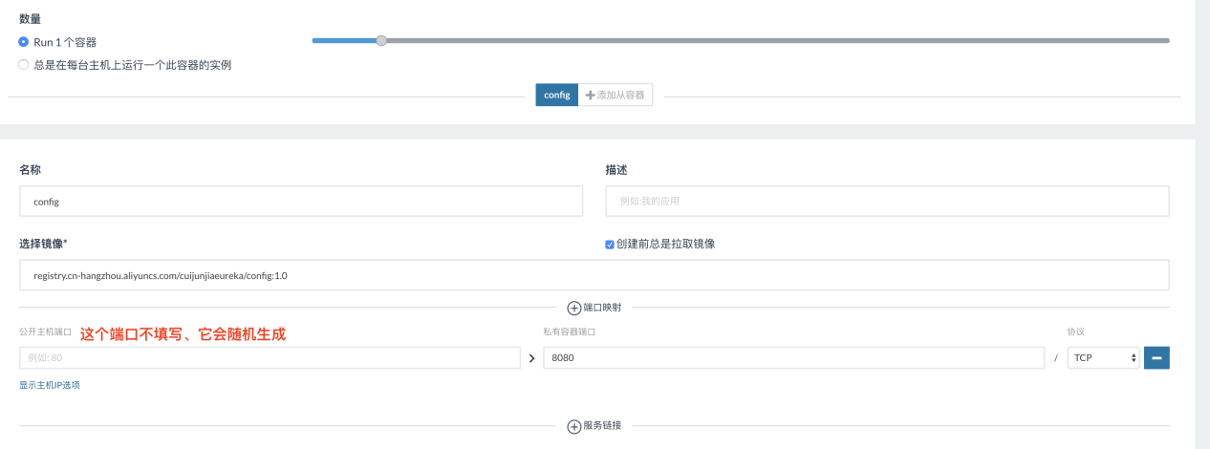

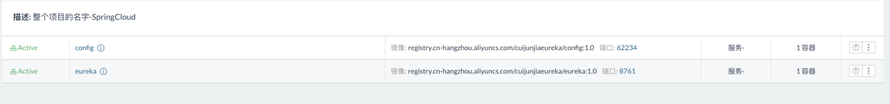

1. 查看一下日志、看是否启动

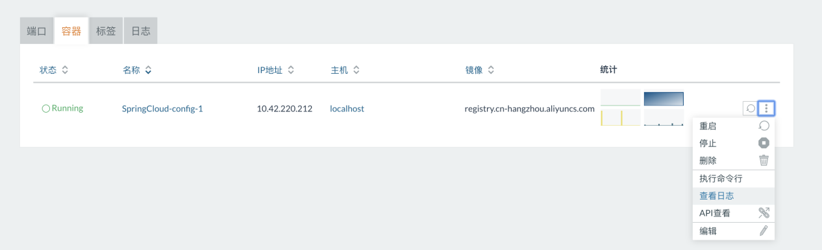

没有问题

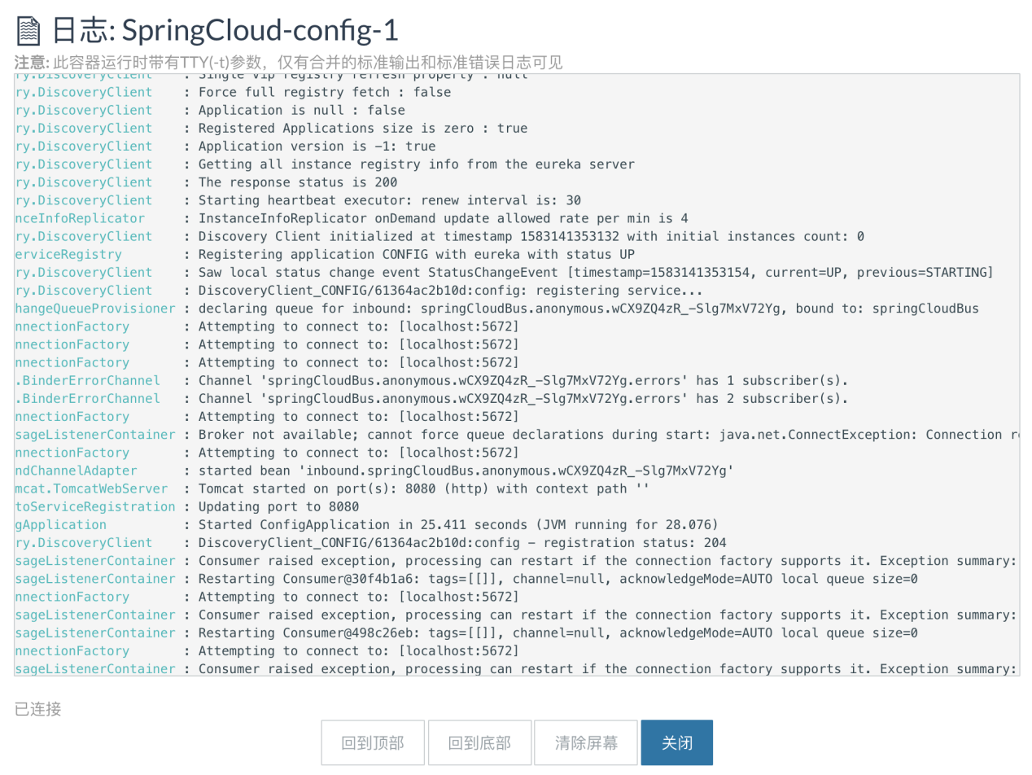

直接刷新 <http://172.16.100.130:8761/> 没有问题

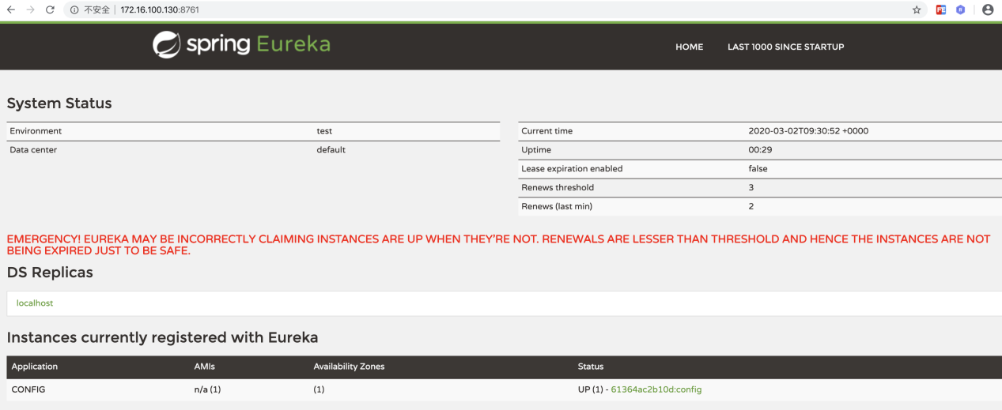

1. 我们看看利用config 地址和端口能不能访问到我们的配置文件

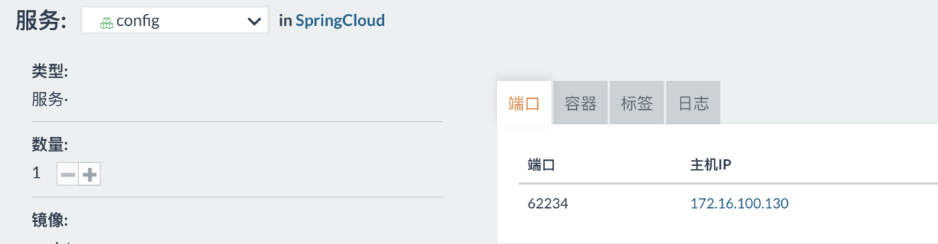

1. 访问 <http://172.16.100.130:62234/product-dev.yml> 没有问题

